＜本当に世界は平和で豊かになったのか？＞ 資料②：高度経済成長と豊かな社会

- 主要国の国民所得（一人あたり）の変化
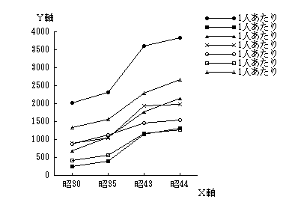

アメリカ
日本
西ドイツ
フランス
イギリス
イタリア
カナダ
主要国の国民所得（一人あたり）の移り変わり
1955
1960
1968
1969
ﾄﾞﾙ
- 戦後日本の成長
単位：10億円
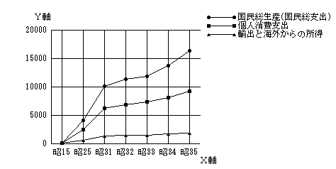
1950年
1970年

＜本当に世界は平和で豊かになったのか？＞ 資料④世界経済のおとろえ

（１）主な国の経済成長率
- 問い：全ての国の経済成長率が急に下がったのはいつからいつの間か

（２）石油価格の変化

＜本当に世界は平和で豊かになったのか？＞ 資料⑤オイルショックの原因

- 世界で最も豊かな国ベスト１０
 |  | 1970年（ﾄﾞﾙ） |  |  |  | １９７５年（ﾄﾞﾙ）
１位 | アメリカ合衆国 | 4,960 |  | １位 | アラブ首長国 | 14,850
２位 | スウェーデン | 4,210 |  | ２位 | クウェート | 10,140
３位 | カナダ | 3,850 |  | ３位 | スウェーデン | 9,110
４位 | スイス | 3,560 |  | ４位 | スイス | 8,910
５位 | ルクセンブルク | 3,460 |  | ５位 | ルクセンブルク | 8,780
６位 | クウェート | 3,340 |  | ６位 | カタール | 8,590
７位 | デンマーク | 3,120 |  | ７位 | ノルウェー | 8,110
８位 | オーストラリア | 3,100 |  | ８位 | アメリカ合衆国 | 8,090
９位 | ノルウェー | 3,080 |  | ９位 | オーストラリア | 7,760
１０位 | フランス | 2,980 |  | １０位 | カナダ | 7,740
※問い：①1970年にはベスト10に入っていなかったのに、1975年にはベスト10に入ってきた国はどこ？。

②1970年に比べて1975年の順位がぐっと上がった国はどこ？。

- アラブ首長国連邦の貿易と産業の特色（１９９０年）
 | 輸出額（百万ﾄﾞﾙ） |  |  | 輸入額（百万ドル）
原油 | 11,637 |  | 機械類 | 2,422
機械類 | 509 |  | 繊維品 | 1,009
繊維品 | 403 |  | 自動車 | 1,000
アルミニウム | 302 |  | 衣類 | 528
自動車** | 270 |  | 鉄鋼 | 478
衣類 | 269 |  | 石油製品 | 366
果実 | 158 |  | 金属製品 | 364
金(非貨幣用) | 142 |  | 精密機械 | 293
金属製品 | 86 |  | 果実 | 288
石油製品 | 60 |  | プラスチック | 251
計× | 15,582 |  | 計× | 11,580
- 問い①この国の主な輸出品は何？

②この国の主な輸入品は何？

③この国はなぜこのような特色を持った貿易になったのか？

＜本当に世界は平和で豊かになったのか？＞ 資料⑥魔法の玉手箱

＜本当に世界は平和で豊かになったのか？＞ 資料⑦

- 問い①：1977年の援助額は約何ドル？
②：これは日本円に直すと約何円？
③：援助額がもっとも大きくなったのは何年？
④：この年の援助額は約何ドル？
⑤：これは日本円に直すと約何円？
⑥：この援助は何に使われたのだろう？

注意：無償援助とは、先進国の政府が税金で援助したもので、貸したお金ではなく、あげたお金であって、旧植民地には返す義務がない。

＜本当に世界は平和で豊かになったのか？＞資料⑧「南北問題」

